ФЕДЕРАЛЬНОЕ АГЕНТСТВО ПО ОБРАЗОВАНИЮ
____________________________________________________________

(университет, академия, институт)

Кафедра “________________________________________

ОТЧЕТ
по лабораторной работе 37 (Lr37)
ОПТОЭЛЕКТРОННЫЕ ПРИБОРЫ И УСТРОЙСТВА

студента ____________________________ группы _____________________

Вариант задания " " _____________ 20 г.

ЦЕЛЬ РАБОТЫ
Ознакомление с принципом работы и испытание светодиодов, фототранзистора, столбиковых индикаторов и линейки светодиодов.

Схема исследуемой цепи:
Рис. 1

Таблица использованных приборов
U_{c}
n
U_{b}
Наименование прибора | Тип, марка | Количество
Задание 1. Запустить программную среду МS10 (щёлкнув мышью на команде Эксперимент меню комплекса Labworks). В открывшемся окне Задания щёлкнуть мышью на закладке Эксперимент 1 и минимизировать это окно. Скопировать на страницу отчёта выведенную на рабочем поле среды MS10 схему индикации состояния выхода логического элемента И-НЕ (NAND).
Запустить программу моделирования элемента NAND с индикацией его состояния посредством двухцветного светодиода VD1, светодиода оранжевого цвета VD2 и пробников Х1, Х2 и Х3. Замкнуть ключ Space. Так как на оба входа элемента NAND подана логическая 1 (пробники Х1 и Х2 должны засветиться), то на его выходе должен сформироваться логический 0 (пробник Х3 не должен светиться, а светодиоды VD1 и VD2 должны засветиться, так как на их аноды подано напряжение 5 В от источника VCC).
При размыкании ключа Space на выходе элемента NAND должна сформироваться логическая 1, поэтому светодиоды VD1 и VD2 и пробник Х2 должны погаснуть, а пробник Х3 − засветиться.
Изменяя сопротивление потенциометра R1, определить с помощью амперметров А1 и А2 токи, протекающие через р-п-переходы светодиода VD1, при которых излучается красный свет I_{кр}, оба перехода гаснут I_{гас} и начинает излучаться зелёный свет I_{зел}.
I_{кр}, мА | zak | I_{гас}, мА | zak | I_{зел}, мА | zak
Задание 2. Открыть окно Задания и щёлкнуть мышью на закладке Эксперимент 2. На рабочем поле среды MS10 выводится схема для испытания фототранзистора с открытым оптическим каналом, в диалоговых окнах компонентов которой нужно установить параметры или режимы их работы с учётом коэффициентов модели фототранзистора МСТ6. Скопировать схему испытания фототранзистора на страницу отчёта
Запустить программу моделирования, снять и построить переходную характеристику I_{вых}(I_{вх}) фототранзистора МСТ6, определить коэффициент передачи тока K_{i} = I_{вых}/I_{вх} и дифференциальный коэффициент передачи тока K_{iд} = ΔI_{вых}/ΔI_{вх}.
I_{вх}, мА | 0 | zak |  | zak | zak | zak |  | zak |  | zak | zak | zak | zak
I_{вых}, мА | zak | zak |  | zak | zak | zak |  | zak |  | zak | zak | zak | zak
 | K_{i} |  | zak |  | K_{iд} |  | zak
Задание 3. Открыть окно Задания и щёлкнуть мышью на закладке Эксперимент 3. Скопировать на страницу отчёта выведенную на рабочее поле среды MS10 схему для испытания транзисторного оптрона и установить в диалоговых окнах компонентов их параметры или режимы работы.
I_{вх}, мА
I_{вых},
мА
0
К зад. 2
С помощью выведенной на экран дисплея схемы снять и построить амплитудно-частотную характеристику по напряжению K_{u} = U_{вых}(U_{вх}), U_{вх} = 1 мB транзисторного оптрона (фототранзистора) MCT6.
f , Гц | 10 | 10³ | 10⁴ | 10⁵ | 1,3⋅ 10⁵ |  | 1,5⋅ 10⁵ |  | 1,7⋅ 10⁵ | 1,9 10⁵ | 10⁶
U_{вых}, мB | zak | zak | zak | zak | zak |  | zak |  | zak | zak | zak
 |  |  |  | f_{в}, кГц |  | zak
Определить верхнюю границу f_{в}, полосы пропускания сигнала и сравнить её со значением, получаемым с помощью плоттера XBP1 на уровне 0,707 от коэффициента K_{u} на линейном участке характеристики см. рис. 37.5, б в разделе "Задания и указания к их выполнению").
lgf
K_{u}

0
К зад. 3
Задание 4. Открыть окно Задания и щёлкнуть мышью на закладке Эксперимент 4. На рабочее поле среды MS10 выводится схема (рис. 37.6) для демонстрации работы индикаторов (пробников, дисплея, линеек), в диалоговых окнах компонентов которой нужно установить параметры или режимы их работы.
В демонстрационную схему включены пробники Х1, …, Х10, 7-сегментный дисплей DCD_HEX, недешифрирующий столбиковый индикатор BARGR, аналоговый столбик LBARGR, линейка из десяти независимых светодиодов LED4, источники питания Е1, Е2 и VCC, логический анализатор XLA1, переключатели 1, …, 4, счётчик СТ, дешифратор DC и другие компоненты.
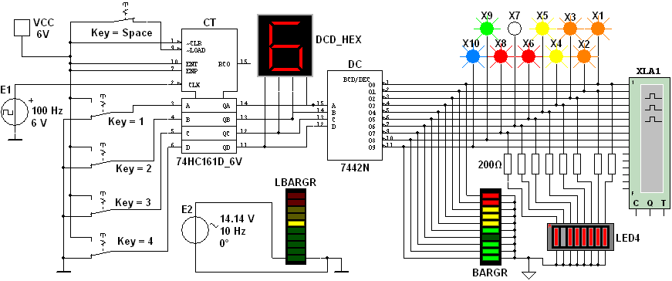
На рис. 37.6 зафиксировано состояние индикаторных устройств после подачи седьмого тактового импульса с генератора E1 на вход счётчика CT: разрядные сигналы (код 0110) на выходе счётчика вызвали индикацию цифры 6 на 7-сегментном дисплее DCD_HEX, формирование на выходе дешифратора DC логического нуля только на линии Q6. Поэтому не засвечиваются: пробник Х7, седьмые полоски в столбиковом диодном индикаторе BARGR и в светодиодной линейке LED4.
Рис. 37.6
Для демонстрации работы индикаторных устройств в одиночном режиме нужно разомкнуть ключ Space, набрать с помощью ключей 1, …, 4 любой код (от 0000 до 1111) и подать его на счётчик СТ.
В схеме (рис. 37.6) аналоговый столбик LBARGR подключен к источнику синусоидального напряжения Е2 с амплитудой ЭДС Е₂ = 14,14 В. При моделировании показание индикатора (перемещение черточек снизу вверх и обратно) изменяется в соответствии с отсчётами синусоидального напряжения. Исходные значения: напряжение 10 В и внутреннее сопротивление 500 Ом аналогового столбика LBARGR могут быть изменены в его диалоговом окне.
При включении в схему линейки LED4 из восьми независимых светодиодов (см. рис. 37.6) последовательно с каждым светодиодом были включены резисторы с сопротивлениям R = 200 Ом, значения которых определены, исходя из параметров светодиодов (на каждом светодиоде падение напряжения равно 1,66 В при номинальном токе 15 мА) и напряжений узлов схемы, куда включены светодиоды линейки.
Временные диаграммы выходных сигналов дешифратора DC наблюдать на экране логического анализатора XLA1.

Выводы по работе:
zak

Отчет принял преподаватель ______________________________
(Ф.И.О)
“ ” ________________ 20 г.

